Tabell 1. Antal utbetalda premier för vikare i treårs perioder på Åland 1925–1945. Materialet på gråsäl är inte uppdelat kommunvis.

Premier på | 1925- | 1928- | 1931- | 1934- | 1937- | 1940- | 1943-
vikare | 1927 | 1930 | 1933 | 1936 | 1939 | 1942 | 1945 | Totalt
Brändö | 293 | 885 | 756 | 517 | 356 | 92 | 26 | 2925
Eckerö | 83 | 146 | 36 | 22 | 4 | 0 | 0 | 291
Finström | 0 | 0 | 6 | 0 | 1 | 0 | 0 | 7
Föglö | 113 | 214 | 90 | 29 | 56 | 135 | 7 | 644
Geta | 9 | 32 | 23 | 8 | 5 | 0 | 0 | 77
Hammarland | 49 | 58 | 29 | 5 | 0 | 0 | 0 | 141
Jomala | 1 | 4 | 1 | 0 | 0 | 0 | 0 | 6
Kumlinge | 326 | 595 | 438 | 409 | 173 | 140 | 41 | 2122
Kökar | 192 | 345 | 231 | 36 | 56 | 34 | 22 | 916
Lemland | 31 | 23 | 9 | 0 | 0 | 2 | 1 | 66
Lumparland | 2 | 1 | 0 | 0 | 0 | 0 | 0 | 3
Saltvik | 43 | 181 | 76 | 66 | 40 | 2 | 0 | 408
Sottunga | 54 | 25 | 2 | 8 | 5 | 0 | 0 | 94
Sund | 0 | 6 | 0 | 1 | 0 | 0 | 0 | 7
Vårdö | 55 | 143 | 73 | 31 | 12 | 3 | 2 | 319
Totalt | 1251 | 2658 | 1770 | 1132 | 708 | 408 | 99 | 8026
Av dessa ungar | 159 | 245 | 206 | 105 | 38 | 74 | 33 | 860
% ungar | 12,7 | 9,2 | 11,6 | 9,3 | 5,4 | 18,1 | 33,3 | 10,7
Premier på
gråsäl
Totalt | 2392 | 2565 | 1655 | 1329 | 752 | 598 | 376 | 9667
Vikare/gråsäl | 0,52 | 1,04 | 1,07 | 0,85 | 0,94 | 0,68 | 0,26 | 0,83

Tabell 2. Antal utbetalda premier för vikare och gråsäl i treårs perioder på Åland 1961–1975.

Premier på | 1961- | 1964- | 1967- | 1970- | 1973-
vikare | 1963 | 1966 | 1969 | 1972 | 1975 | Totalt
Totalt | 212 | 500 | 412 | 265 | 97 | 1486
Av dessa ungar | 3 | 9 | 4 | 4 | 12 | 32
% ungar | 1,4 | 1,8 | 1 | 1,5 | 12,4 | 2,2
Premier på
gråsäl
Totalt | 680 | 1278 | 529 | 494 | 149 | 3130
Vikare/gråsäl | 0,31 | 0,39 | 0,78 | 0,53 | 0,65 | 0,47

Tabell 3. Halter av DDT och PCB i unga vikare, som åren 1986–1988 omkommit i fiskebragder på Åland och vilka vid patologisk undersökning befunnits i övrigt vara friska. Halterna angivna som mg/kg (= ppm = miljondel) fettsubstans i späcket. Materialet omfattar 3 honor och 3 hanar, alla mellan 2 månader och 1 år 2 månader gamla. (O. Stenman & A. Ekman, opublicerat).

 | Fettsubstans- | Totalhalt av | Totalhalt av | Totalhalt av
 | halt i späcket | DDT* | PCB** | PCB***
Medelvärde | 86,70 % | 27 | 27,8 | 42,4
Standardavvikelse | 8,8 | 13,9 | 12,1 | 19,9
Variationsbredd | 76-99 | 5,1 - 42,0 | 9,8 - 39,8 | 14,7 - 66,7

* DDE+DDD+DDT
** Totalhalt av PCB kalkylerat med beaktande av komponenterna (s.k. kongenerna) # 95,
101, 105, 110, 118, 138 och 153 (vilka utgör 50,2 % av den kommersiella PCB-blandningen
Aroclor 1254, som använts som bas för analysen). Ett traditionellt sätt vid analys av sälar.
*** Totalhalt av PCB kalkylerat med beaktande av komponenterna # 101, 105, 118, 128,
138, 149, 153, 170 och 180 (vilka utgör 39,5 % av Aroclor 1254). Dessa sammansättning
av PCB-komponentprofiler motsvarar bättre den sammansättning som påträffas i sälar
från det finska havsområdet.

Tabell 4. Antal observationer av vikare inom olika kommuner på Åland 2004 och 2005.

År | 2004 |  |  | 2005
Månader | IV-V | Övriga |  | IV-V | Övriga
Kommun
Brändö | 1 | 0 |  | 1 | 9
Eckerö | 4 | 1 |  | 1 | 0
Finström | 0 | 0 |  | 1 | 0
Föglö | 9 | 5 |  | 13 | 6
Geta | 1 | 1 |  | 2 | 0
Hammarland | 0 | 3 |  | 0 | 0
Jomala | 1 | 0 |  | 2 | 0
Kumlinge | 5 | 2 |  | 9 | 0
Kökar | 8 | 5 |  | 5 | 0
Lemland | 1 | 0 |  | 1 | 0
Lumparland | 0 | 0 |  | 1 | 0
Mariehamn | 0 | 0 |  | 1 | 0
Saltvik | 11 | 0 |  | 6 | 1
Sottunga | 2 | 1 |  | 3 | 2
Sund | 0 | 0 |  | 1 | 0
Vårdö | 2 | 1 |  | 7 | 2
Totalt | 45 | 19 |  | 54 | 20

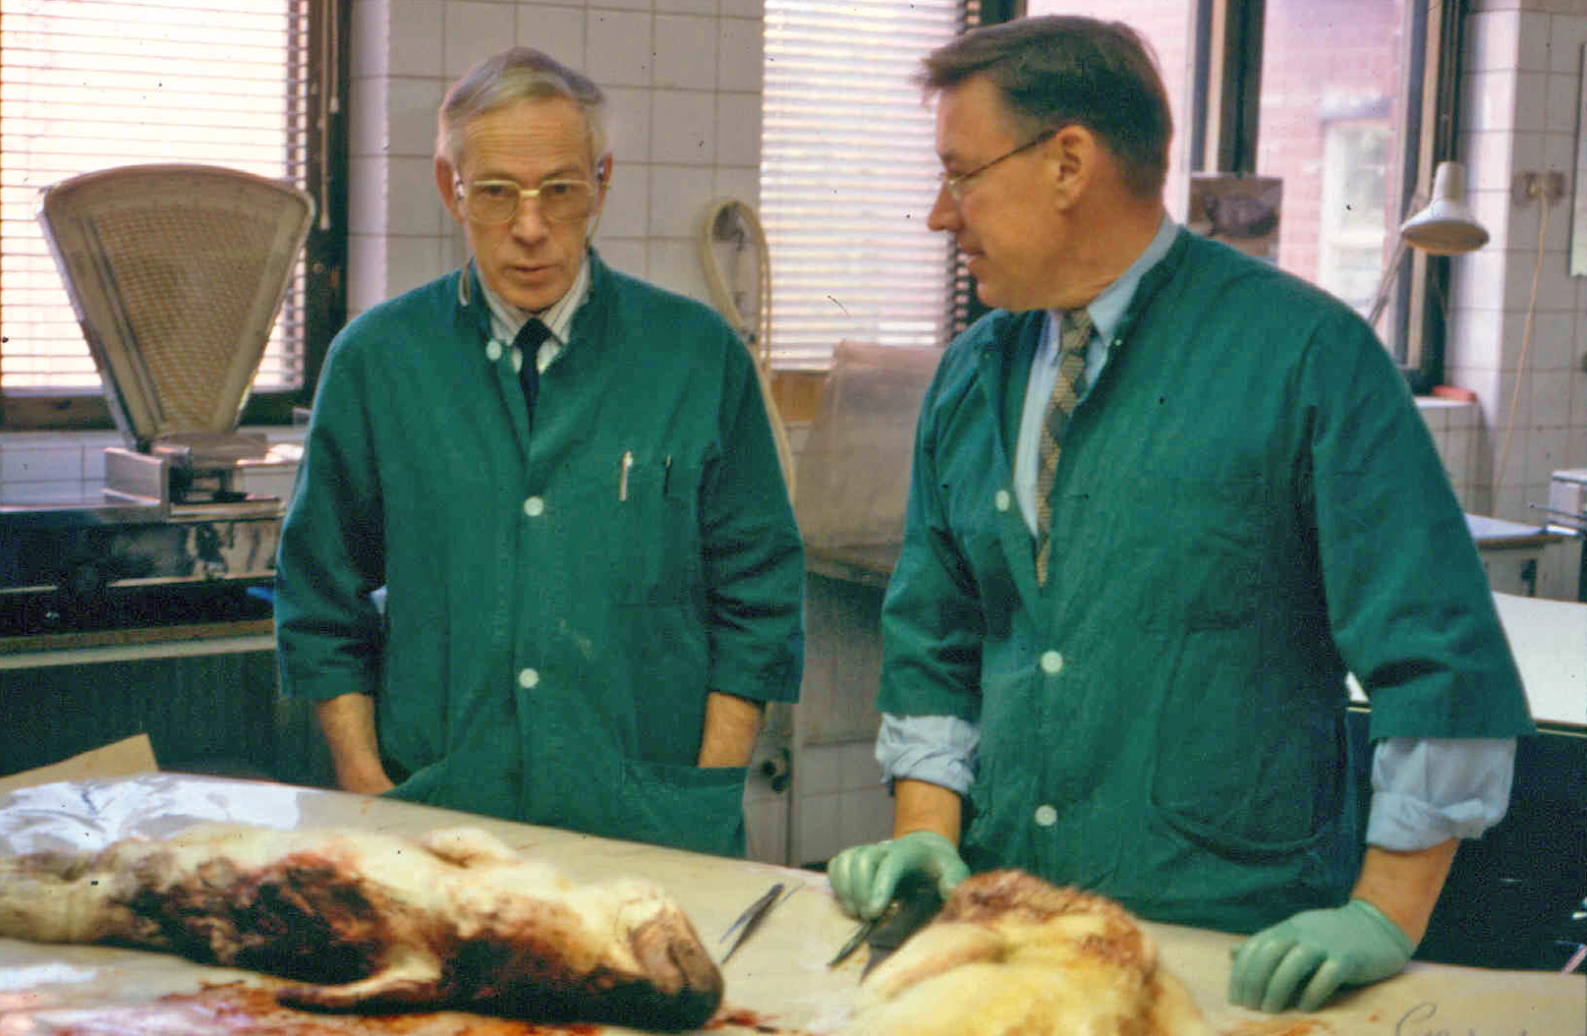

Figur 1. Professor Bengt Westerling (1931-2007) vid Statens veterinärmedicinska anstalt har tillsamman med artikelförfattaren Olavi Stenman (till höger) obducerat sammanlagt ca 600 sälar från olika finska havsområden samt Saimen och Ladoga.

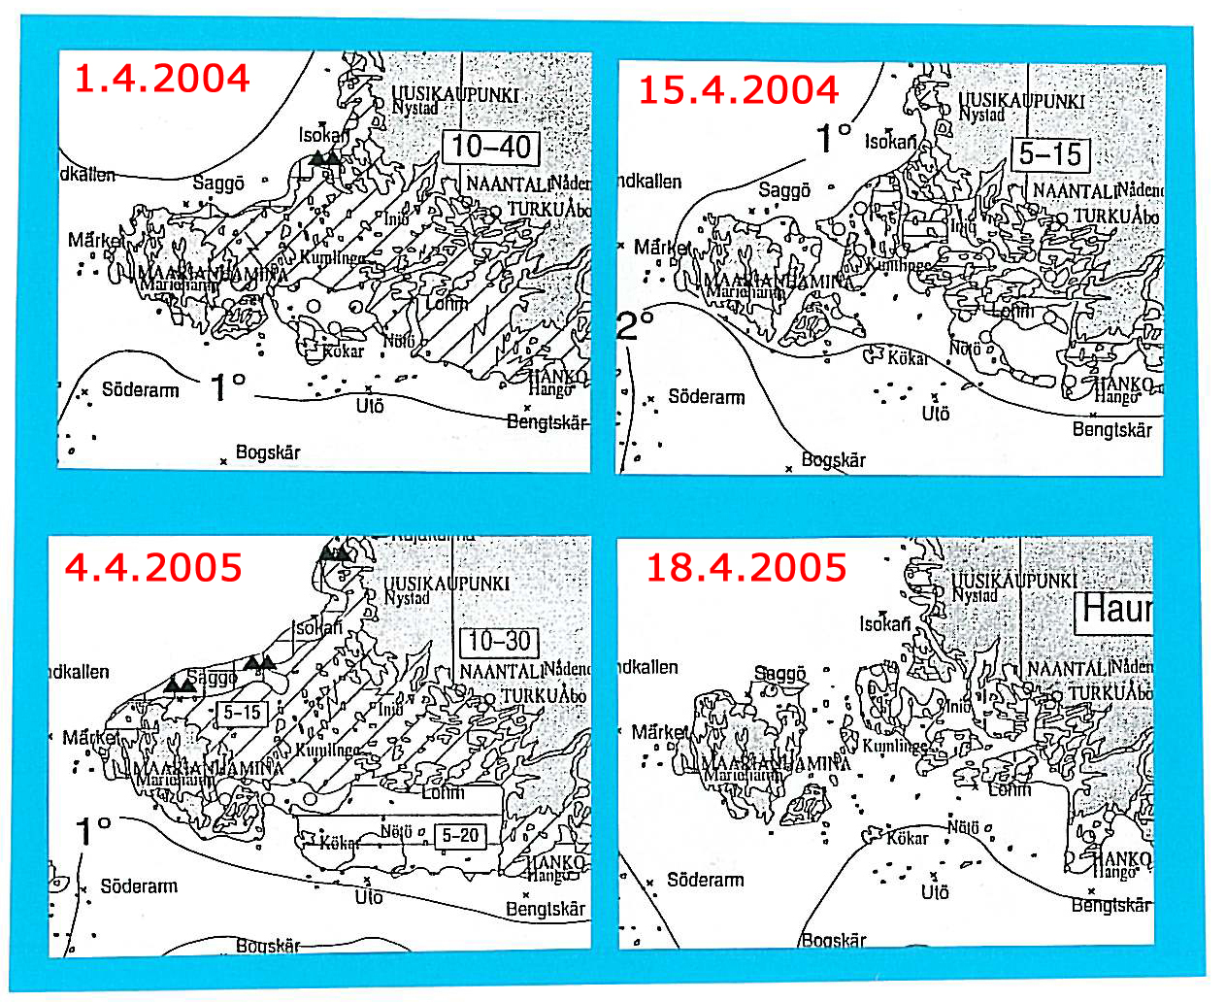
Figur 2. Issituationen i Sydvästra skärgåden våren 2004 och 2005 enligt Havsforskningsintitutets iskartor.

